После регистрации в личном кабинете, если Ваш адрес не получен автоматически после 2х минут ожидания, необходимо перевести настройки на автоматическое получение ip в свойствах сетевой карты вручную, процесс этот заключается в следующем:

Вставьте сетевой кабель в соответствующий разъем компьютера.

Нажмите кнопку **«Пуск»** левой кнопкой мыши, выберите пункт **«Настройка»** и откройте подпункт **«Панель управления»**.

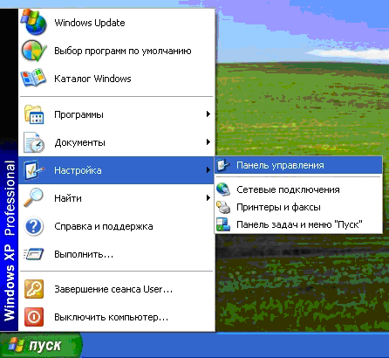

В случае если Ваше меню **«Пуск»** выглядит так, как на рисунке ниже - откройте пункт **«Панель управления»** в правой колонке.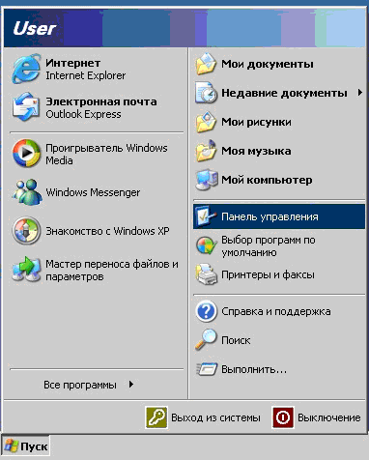

В папке **«Панель управления»** выберите **«Сетевые подключения»**.

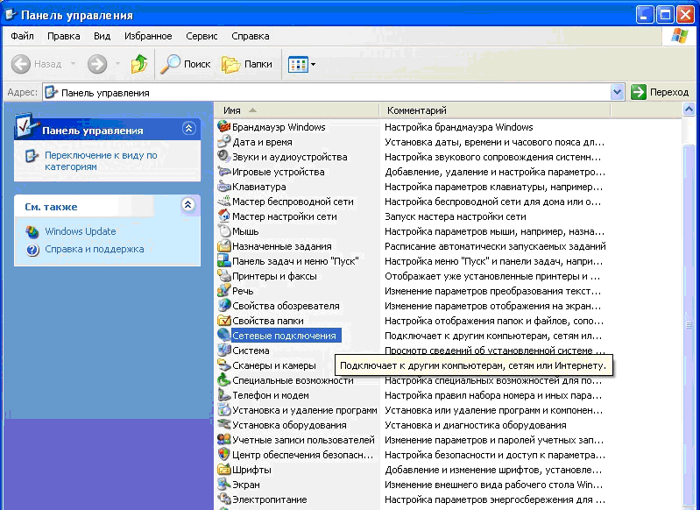

Обратите внимание: подключений может быть несколько! Выберите то, через которое Ваш компьютер подключен к сети Интернет.

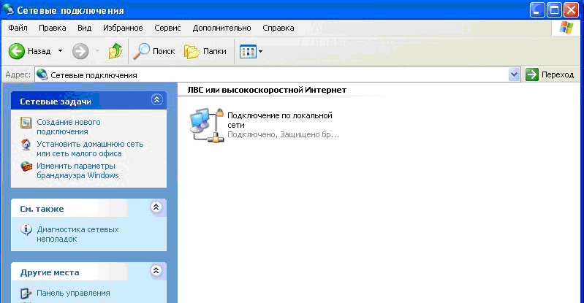

Правой кнопкой мыши раскройте меню, в котором выберите **«Свойства».**

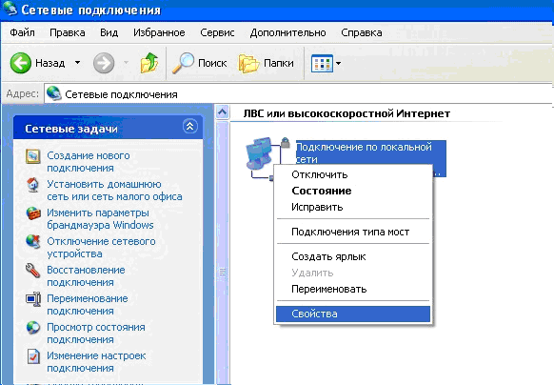

В открывшемся окне выберите **«Протокол интернета TCP/IP»** и нажмите кнопку **«Свойства».**

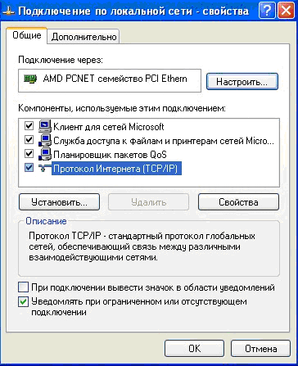

В свойствах необходимо выставить:

* Получить IP-адрес автоматически;
* Получить адрес DNS-сервера автоматически.

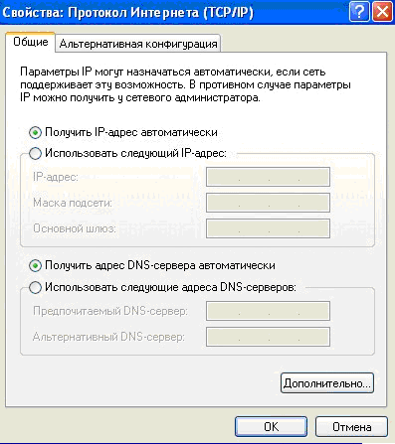

Сохраните настройки, нажав кнопку «Ок».

Перезагрузите компьютер.